第 08 节 TCP 并发实现
对应视频：4.8《TCP并发实现》，含三个子视频：
① TCP 多进程并发（33:00） ② 僵尸进程处理（12:00） ③ TCP 并发多线程（9:00）

第 07 节的服务器一次只能服务一个客户端：accept 之后阻塞在 read，第二个客户端只能排队。本节用多进程和多线程两种方式让它同时服务多个客户端，并解决随之而来的僵尸进程问题。

学习目标
1. 说清“单进程服务器”的阻塞点在哪里，为什么需要并发。
2. 掌握 fork 版并发服务器的代码结构：谁 accept、谁 read、父子进程各自该关哪些 fd。
3. 理解僵尸进程的成因、危害与三种处理方法（wait/waitpid、SIGCHLD、SIG_IGN）。
4. 掌握 pthread 版并发服务器：如何传 connfd、detach 与 join 的区别。
5. 能对比多进程与多线程的优缺点，知道各自适用场景。

一、单进程服务器为什么不够用
while (1) {
connfd = accept(listenfd, ...); // 没有新连接就阻塞
while (read(connfd, buf, ...) > 0) { // 有连接后阻塞在这里
...
}
close(connfd);
}
问题：read 是阻塞的，一个客户端连着不发数据，整个服务器就卡住，后面的连接全部排队。要同时服务多个客户端，必须让“每个连接”独立执行。
两种经典方案：
方案 | 并发单位 | 隔离性 | 开销 | 通信
多进程 | 进程 | 强（独立地址空间） | 大（fork、页表） | 需 IPC（管道/共享内存）
多线程 | 线程 | 弱（共享地址空间） | 小（共享资源） | 直接读写全局变量（需加锁）

二、多进程并发服务器
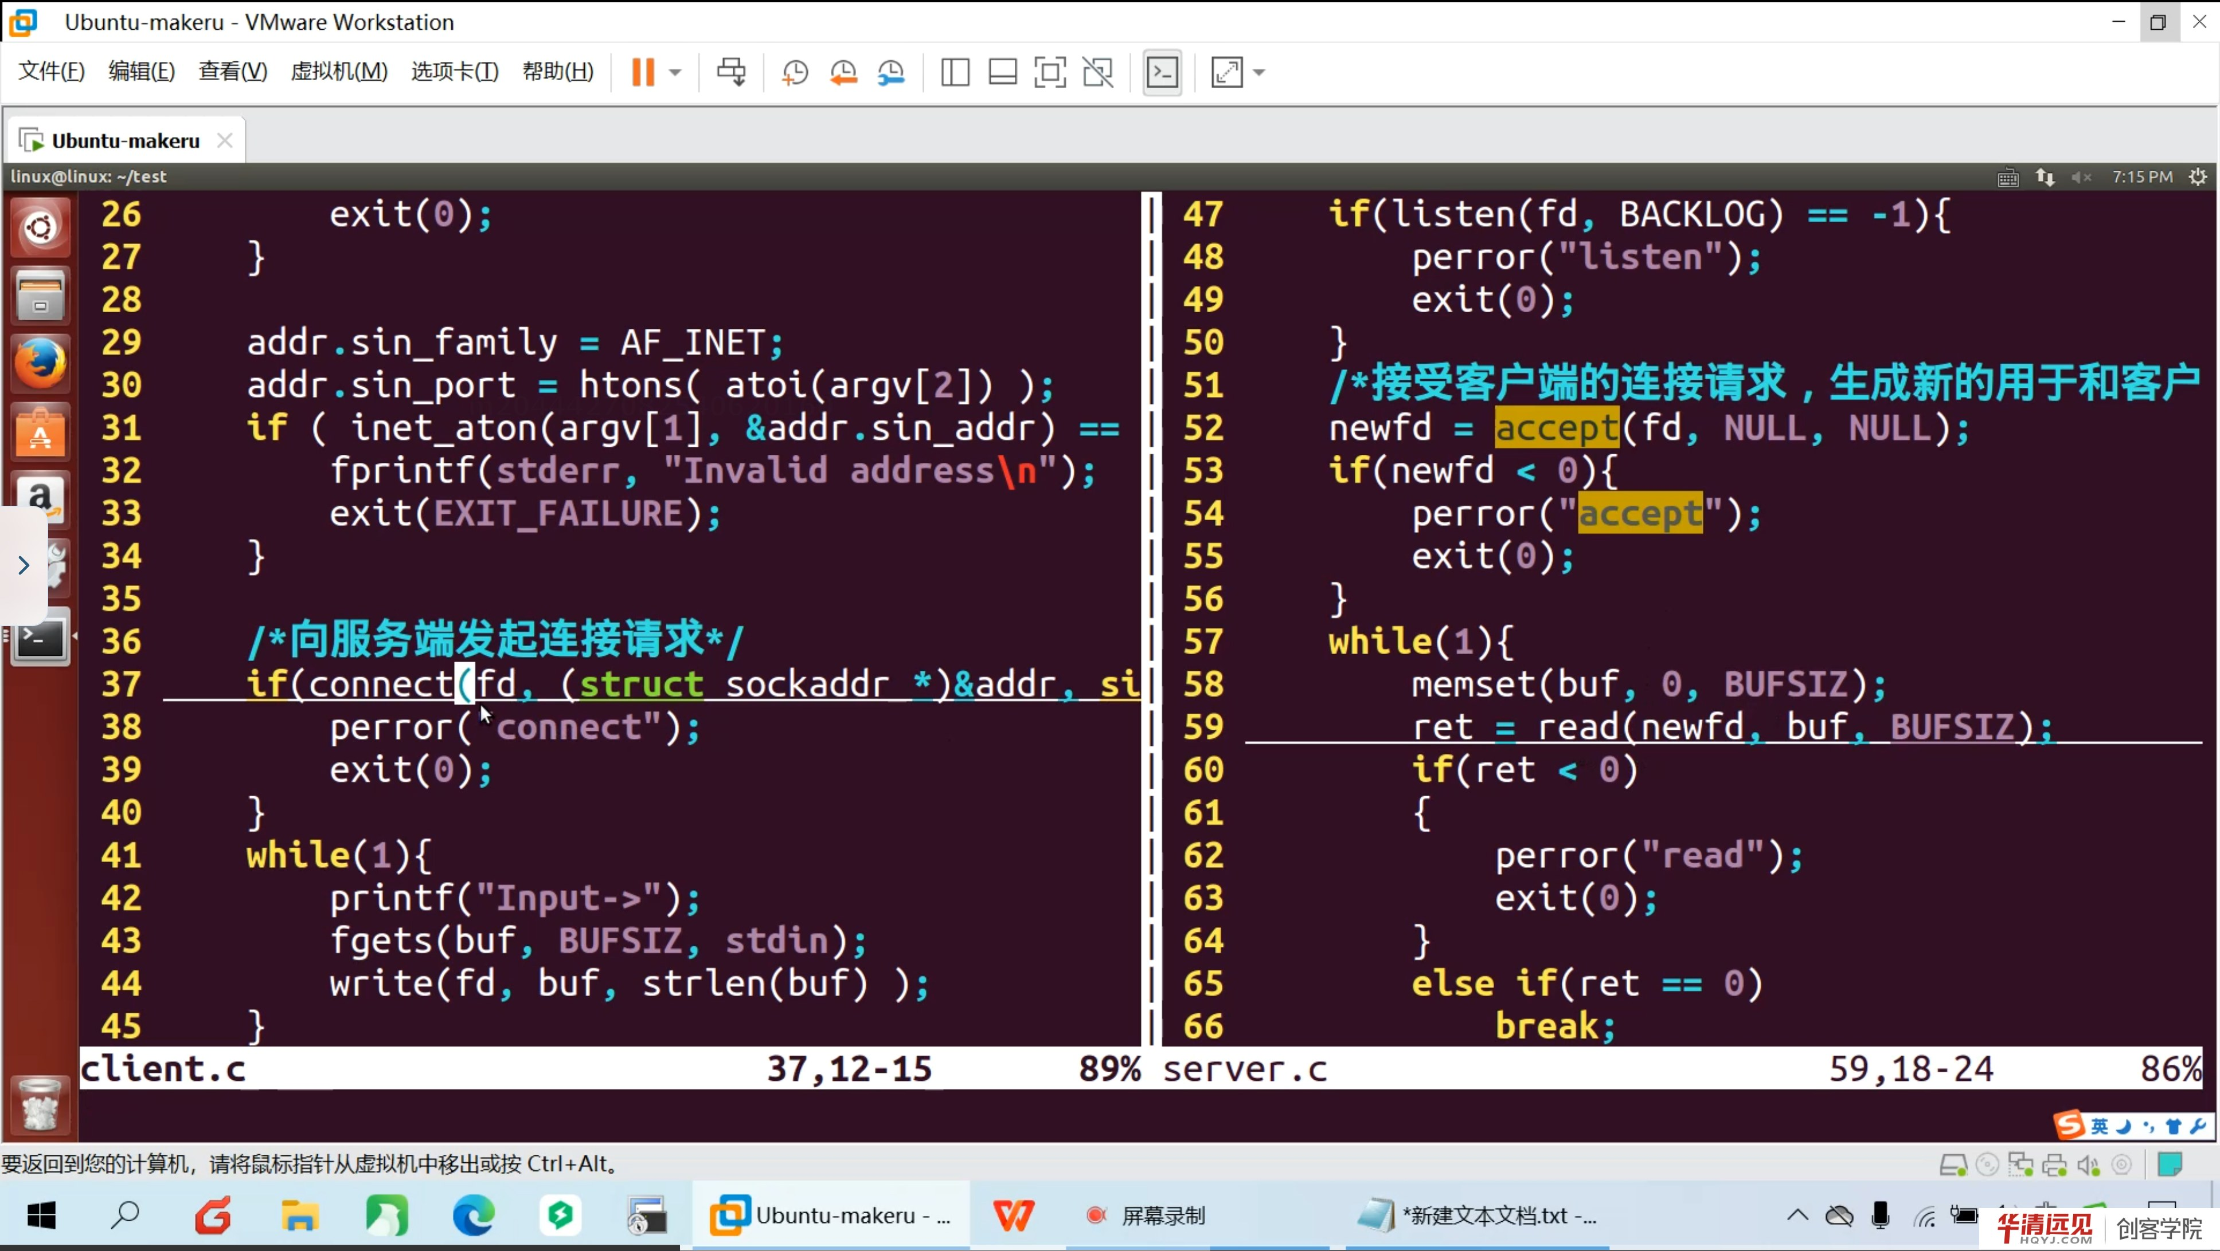
图 1 课程中的并发服务器代码：server.c 在 accept 后用 newfd 读写，client.c 用 connect 发起连接

2.1 基本结构
while (1) {
connfd = accept(listenfd, (struct sockaddr *)&cli, &clilen);
if (connfd < 0) { perror("accept"); continue; }
pid_t pid = fork();
if (pid == 0) { // 子进程
close(listenfd); // 子进程不负责监听
handle_client(connfd); // 读写、处理业务
close(connfd);
exit(0); // 必须退出，否则子进程会回到 while 循环
} else if (pid > 0) { // 父进程
close(connfd); // 父进程不参与这个连接
// 可选：这里 waitpid 回收，见第三节
} else {
perror("fork");
}
}
三个关键点：
1. 子进程要 close(listenfd)：它不 accept，留着只会多占一个 fd；
2. 父进程要 close(connfd)：连接已经交给子进程处理，父进程留着会导致 fd 泄漏，且连接无法真正关闭（引用计数不为 0）；
3. 子进程处理完必须 exit：否则会继续执行 while 循环，出现多个进程同时 accept（惊群），逻辑混乱。
补充：fork 后 fd 是“复制”的
fork 后父子进程各自有一份 fd 表，指向同一个打开文件描述（共享文件偏移等）。所以父进程 close(connfd) 只是减少引用计数，不会影响子进程的读写；反过来，子进程不关 listenfd，监听套接字也不会释放。

2.2 一个可运行的骨架
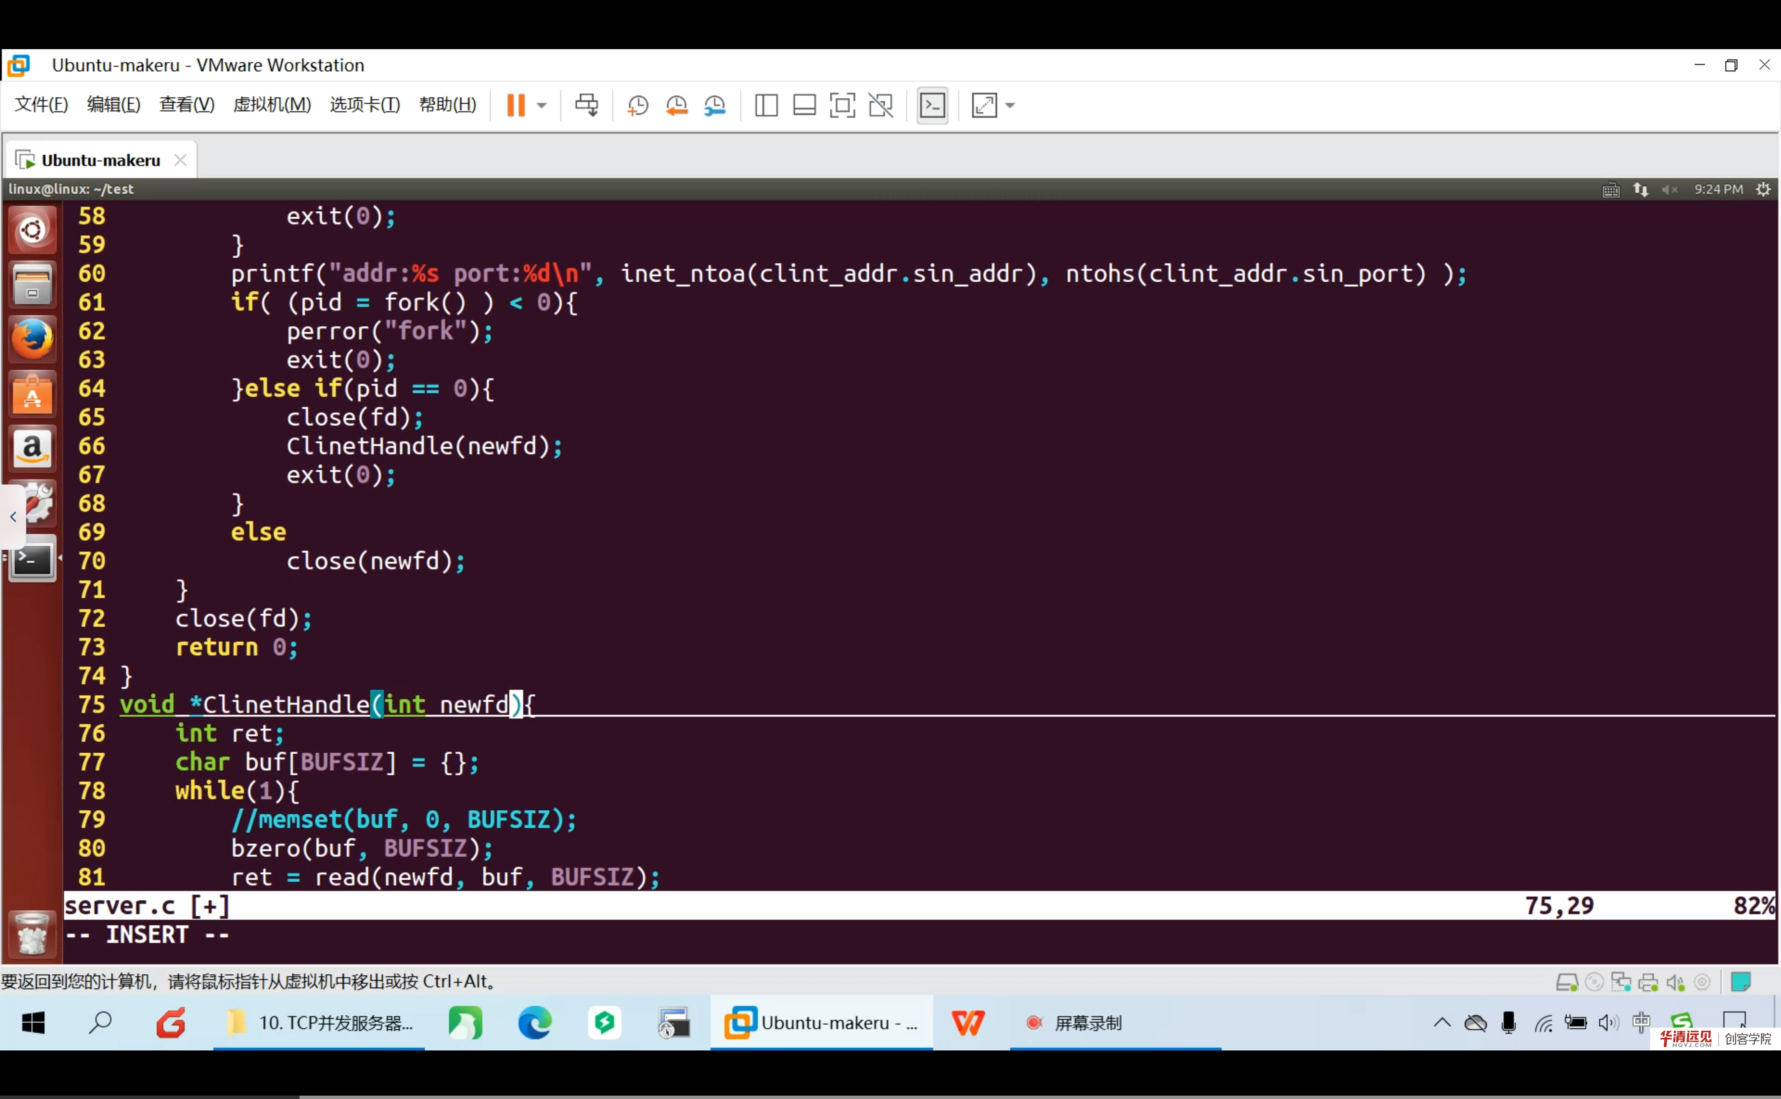
图 2 课程中的 fork 版服务器：父进程 close(newfd)，子进程 close(fd) 后处理 newfd
static void handle_client(int fd)
{
char buf[1024];
ssize_t n;
while ((n = read(fd, buf, sizeof(buf))) > 0) {
write(fd, buf, n); // 回显
}
}
编译运行后，可以用多个终端同时 nc 127.0.0.1 8888，每个连接都会得到一个独立子进程。
观察方法：ps -ef | grep tcp_server 可以看到“父进程 + 若干子进程”；pstree -p 更直观。

三、僵尸进程：fork 绕不开的坑

3.1 什么是僵尸进程
子进程退出后，内核会保留它的退出状态（exit code、资源使用等），等待父进程调用 wait/waitpid 读取。在父进程读取之前，这个子进程就是僵尸进程（zombie，状态 Z）。
ps -ef | grep defunct
# 或者
ps aux | awk '$8 ~ /Z/'

3.2 危害
- 僵尸进程不占用 CPU/内存，但占用 PID；
- PID 是有限资源，僵尸太多会导致无法创建新进程（fork: Resource temporarily unavailable）；
- 父进程退出后，僵尸会被 init/systemd 收养并回收，但服务器父进程通常长期运行，不能指望这个。

3.3 三种处理方法
方法一：父进程阻塞 wait
pid_t pid = fork();
if (pid > 0) {
wait(NULL); // 阻塞等一个子进程结束
}
缺点：wait 会阻塞父进程，期间无法 accept 新连接——等于退化成串行。
方法二：信号 + waitpid(-1, ..., WNOHANG)（推荐）
void sigchld_handler(int sig)
{
(void)sig;
while (waitpid(-1, NULL, WNOHANG) > 0) {
// 回收所有已退出的子进程
}
}
signal(SIGCHLD, sigchld_handler);
要点：
- SIGCHLD 在子进程状态变化（退出、暂停、继续）时发送；
- 处理函数里要循环 waitpid，因为多个子进程可能同时退出，而信号可能合并；
- WNOHANG 表示“没有已退出子进程就立即返回”，避免阻塞。
方法三：signal(SIGCHLD, SIG_IGN)
signal(SIGCHLD, SIG_IGN);
让内核自动回收子进程，不产生僵尸。写法最简单，但可移植性和语义在不同系统上有差异，工程中更常用方法二。
补充：SIGCHLD 处理函数的可重入性
信号处理函数里只能调用异步信号安全的函数（waitpid、write 可以；printf、malloc 不行）。所以处理函数应尽量短，只做回收，不做业务。

四、多线程并发服务器

4.1 基本结构
#include <pthread.h>
void *client_thread(void *arg)
{
int fd = *(int *)arg;
free(arg); // 释放堆上的参数
char buf[1024];
ssize_t n;
while ((n = read(fd, buf, sizeof(buf))) > 0) {
write(fd, buf, n);
}
close(fd);
return NULL;
}
while (1) {
int connfd = accept(listenfd, ...);
int *pfd = malloc(sizeof(int)); // 每个线程一份，不能用同一个变量地址
*pfd = connfd;
pthread_t tid;
if (pthread_create(&tid, NULL, client_thread, pfd) != 0) {
perror("pthread_create");
close(connfd);
free(pfd);
continue;
}
pthread_detach(tid); // 分离，线程结束后自动回收资源
}

4.2 三个易错点
1. 不能把 &connfd 传给线程：connfd 是循环里的局部变量，下一轮 accept 会覆盖它，线程可能读到错误的 fd。要 malloc 一份，或者用 (void *)(intptr_t)connfd 传值。
2. pthread_detach 与 pthread_join 二选一：不 join 也不 detach，线程结束后会留下“线程僵尸”（资源不回收）。
3. 共享数据要加锁：多线程共享全局变量/链表时，必须用 pthread_mutex_t 保护，否则出现数据竞争。
补充：pthread_create 的第四个参数
它既可以传指针，也可以传一个“伪装成指针的整数”。传 int 时用 (void *)(intptr_t)fd，线程里用 (int)(intptr_t)arg 还原。小整数直接塞进指针是安全的；大结构体则必须用堆。

4.3 线程版 vs 进程版
维度 | 多进程 | 多线程
创建开销 | 大（fork 复制页表） | 小（共享地址空间）
隔离性 | 强，一个崩溃不影响其他 | 弱，一个段错误全进程退出
通信 | 需要 IPC | 直接共享内存（需同步）
调试 | 相对容易 | 竞态、死锁难查
适用 | 需要稳定隔离的服务 | 高并发、轻量任务

课程最后也提到：真正的高并发服务器很少“来一个连接开一个线程”，而是用线程池（预先创建固定数量线程，任务队列分发），这能避免频繁创建/销毁线程的开销。线程池的具体实现会在后续课程/项目中展开。

五、本节易错点与纠错
现象 | 原因 | 解决
子进程也 accept | 子进程没 exit，回到循环 | 子进程处理完 exit(0)
连接关不掉、fd 泄漏 | 父进程没 close(connfd) | 父进程 accept 后立即 close
大量 defunct | 父进程没回收 | SIGCHLD + waitpid(WNOHANG) 循环
线程读到错误 fd | 传了 &connfd | malloc 一份或按值传
线程资源不释放 | 没 join 也没 detach | pthread_detach
数据错乱 | 多线程共享变量没加锁 | pthread_mutex

六、小结与自测
一句话总结：并发服务器让每个连接独立执行——fork 版靠“父子进程分工 + 关闭不需要的 fd”，线程版靠“每个连接一个线程 + detach”；fork 必须配套回收子进程，否则僵尸会耗尽 PID。
自测题
1. 单进程服务器在哪些点上会阻塞？为什么第二个客户端连不上？
2. fork 后为什么子进程要关 listenfd、父进程要关 connfd？
3. 僵尸进程是怎么产生的？不处理会有什么后果？
4. 写出 SIGCHLD 处理函数，并解释为什么要循环 waitpid、为什么要 WNOHANG。
5. 线程版服务器为什么不能把 &connfd 直接传给线程？
6. pthread_detach 和 pthread_join 有什么区别？各自的适用场景？
7. 多进程与多线程各有什么优缺点？线程池解决了什么问题？
下一节预告：TCP 是“面向连接、可靠”的，UDP 则是“无连接、尽最大努力”。下一节把服务器/客户端代码改成 UDP 版本，对比两者的 API 差异与适用场景。

